РО С С И Й С К А Я Ф Е Д Е Р А Ц И Я
Б Е Л Г О Р О Д С К А Я О Б Л А С Т Ь
МУНИЦИПАЛЬНЫЙ РАЙОН «РАКИТЯНСКИЙ РАЙОН»
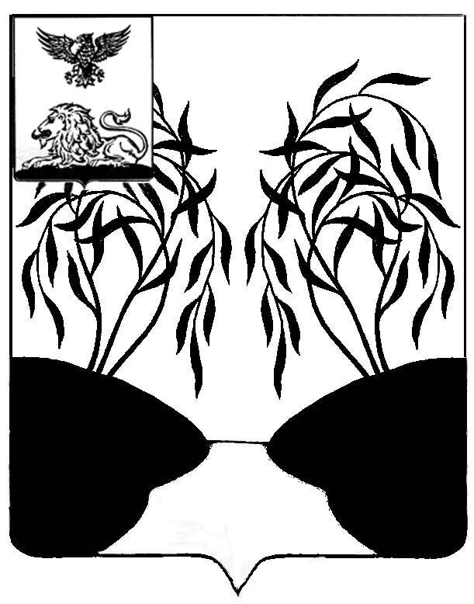
ЗЕМСКОЕ СОБРАНИЕ
ЦЕНТРАЛЬНОГО СЕЛЬСКОГО ПОСЕЛЕНИЯ

РЕШЕНИЕ

«26» февраля 2025 года № 2

О внесении изменений в решение земского
собрания Центрального сельского поселения
от 27 июля 2018года № 6 Об утверждении
Положения о предоставлении имущества,
находящегося в муниципальной собственности
Центрального сельского поселения,
по договорам аренды, безвозмездного пользования,
доверительного управления и иным договорам,
предусматривающим переход прав владения
и (или) пользования в отношении имущества

В соответствии с Федеральным законом от 08 августа 2024 года «О развитии креативных (творческих) индустрий в Российской Федерации, постановлением Правительства Белгородской области от 23 декабря 2024 г. № 656-пп «О внесении изменения в постановление Правительства Белгородской области от 25 августа 2014 года № 322-пп», в целях приведения муниципальных нормативных правовых актов Ракитянского района в соответствие с требованиями действующего законодательства, Уставом Центрального сельского поселения, земское собрание Центрального сельского поселения р е ш и л о:
- Внести в решение земского собрания Центрального сельского поселения от 27 июля 2018года № 6 Об утверждении Положения о предоставлении имущества, находящегося в муниципальной собственности Центрального сельского поселения, по договорам аренды, безвозмездного пользования, доверительного управления и иным договорам, предусматривающим переход прав владения и (или) пользования в отношении имущества» (далее –Положение) следующие изменения:
  - Раздел «При предоставлении муниципального имущества без проведения конкурса, аукциона» приложения к Положению дополнить пунктом 8 следующего содержания:

№ п/п | Категория арендатора/целевое назначение имущества | Коэффициент льгот
При предоставлении муниципального имущества без проведения конкурса, аукциона
8. | Субъекты малого предпринимательства, являющиеся микропредприятиями, относящиеся к субъектам креативных (творческих) индустрий
8. | в первый год аренды | 0,1
8. | во второй год аренды | 0,25
8. | в третий и последующие годы аренды | 0,5

2. Настоящее постановление вступает в силу после дня его официального опубликования.
3. Контроль за выполнением настоящего решения возложить на постоянную комиссию по экономическому развитию, бюджету, налоговой политике и муниципальной собственности, по социально-культурному развитию, делам ветеранов и молодежи земского собрания Центрального сельского поселения.

Глава Центрального
сельского поселения Л.А. Новикова

